**LAPORAN KALKULATOR SEDERHANA**

**UJIAN KOMPETENSI KEJURUAN**

**(UKK)**

Dibuat Oleh:

**SHEVIRA OKTA VIANI**

**NIS. 22161044**



**SEKOLAH MENENGAH KEJURUAN**

**SEKOLAH PERMATA HARAPAN**

**2025**

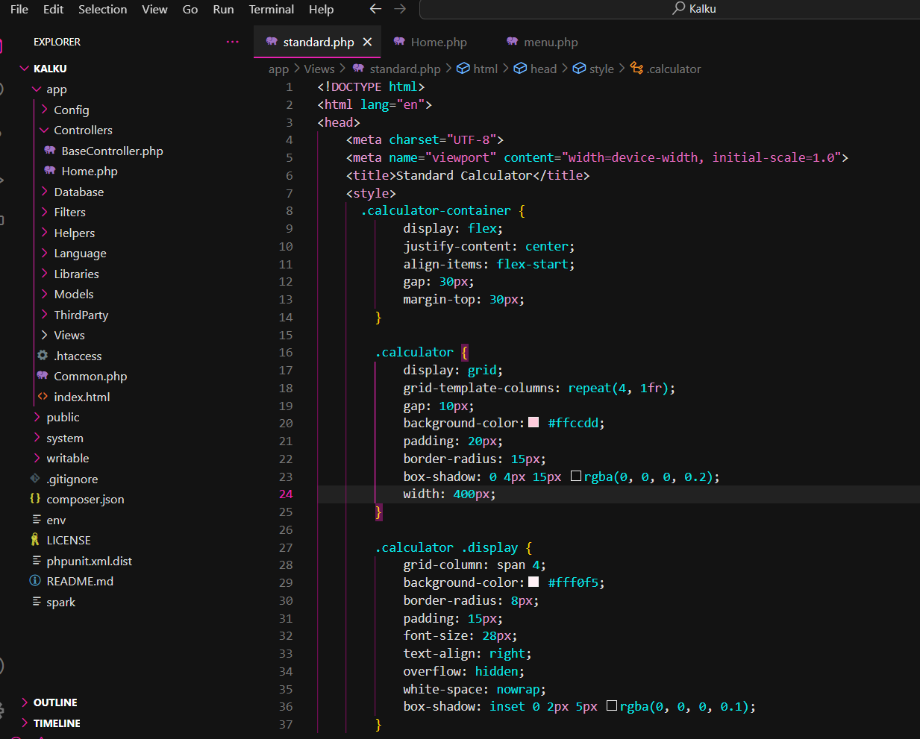

Jadi yang pertama pada kode ini ngatur tampilan kalkulator biar keliatan rapi. Dibikin pakai flexbox biar bisa gampang diatur, terus posisinya di tengah. Jarak antar elemennya dikasih 30px biar nggak dempet-dempetan, terus ada jarak dari atas biar nggak kejepit.

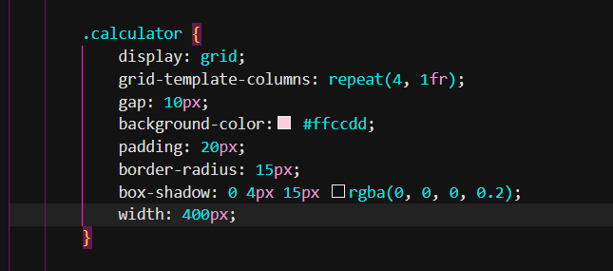

Kode ini yang kedua Pakai grid biar tombol-tombolnya ketata jadi 4 kolom. Ada jarak antar tombol 10px, terus warnanya #ffccdd (pink muda). Biar nggak kaku, ditambah border-radius 15px buat bikin sudutnya melengkung. Terus ada efek bayangan (box-shadow) biar keliatan agak timbul. Ukuran lebarnya 400px, jadi nggak terlalu kecil tapi juga nggak terlalu gede.

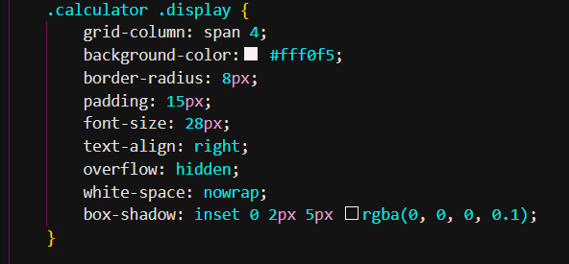

Kode ini buat ngatur tampilan layar kalkulatornya, biar angka yang diketik keliatan jelas. grid-column: span 4 bikin layarnya selebar 4 kolom, jadi nggak kecil. Warna latarnya **#fff0f5** (pink pucat), terus sudutnya agak melengkung **(border-radius: 8px)** biar nggak kaku. Ukuran teksnya 28px, terus rata kanan **(text-align: right)** kayak kalkulator beneran. Overflow: hidden sama white-space: nowrap bikin teks yang kepanjangan nggak turun ke bawah. Yang Terakhir, ada efek bayangan **(box-shadow)** biar kelihatan sedikit masuk ke dalam.

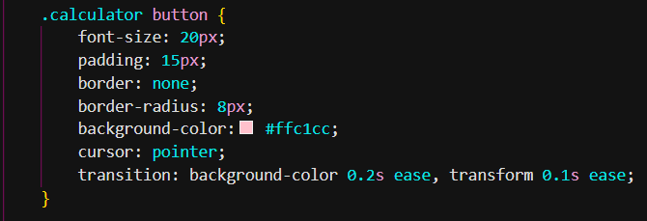

Kode ini kek untuk ngatur tampilan tombol di kalkulatornya. Yang ukuran teksnya 20px biar gampang dibaca, terus ada padding 15px supaya tombolnya gak begitu kecil. Tombolnya nggak pakai border (border: none) biar lebih bagus, dan sudutnya dibikin agak bulat (border-radius: 8px). Warna latarnya #ffc1cc (pink muda). Kursor berubah jadi pointer pas di-hover biar keliatan bisa diklik. Terus, ada efek transisi halus saat warna latar berubah (0.2s) dan saat tombol sedikit bergeser (0.1s) biar terasa lebih responsif pas dipencet.

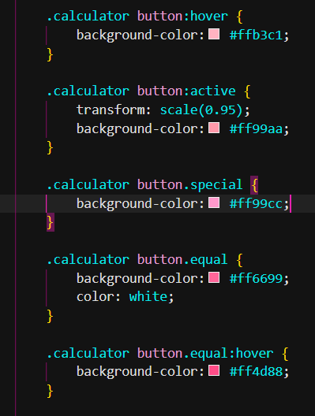

Kode diatas di gunakan untuk membuat halaman button menjadi warna pink muda yang memberikan Kesan menarik dan enak dilihat mata.

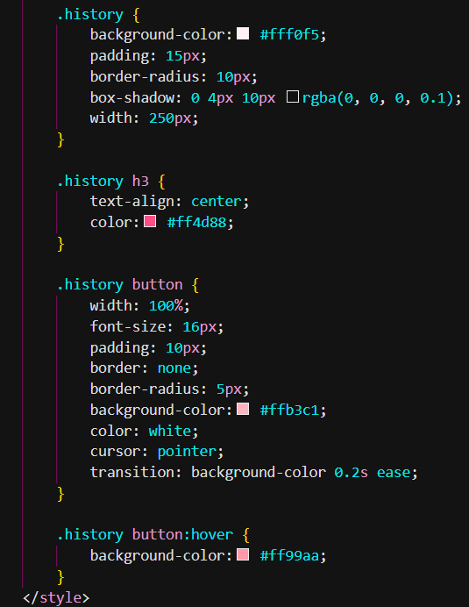

Kode diatas memberikan Kesan style pada tombol history button dengan background yang merah pink muda.

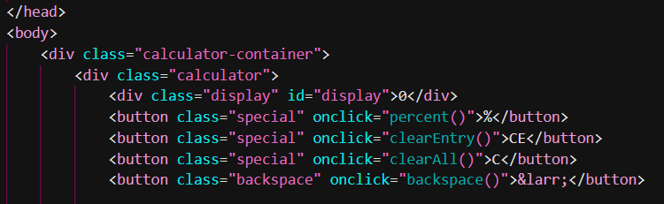

Kode diatas menjelaskan tentang pembuatan kode utton untuk 0, persen, CE, C, dan backspace nya.

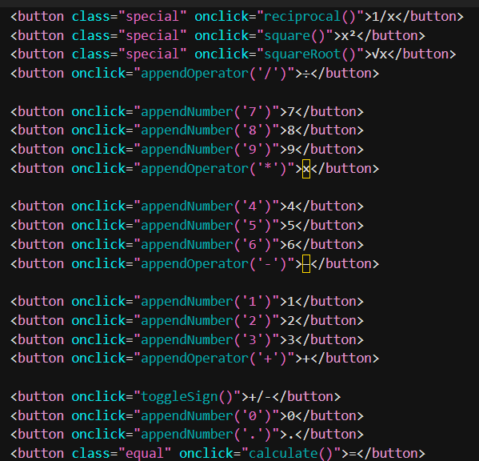

Kode diatas untuk membuat tombol kalkulatornya, dan fungsinya juga beda beda tiap masing masing, Ada tombol angka (0-9) yang bakal manggil appendNumber() buat masukin angka ke layar. Terus ada tombol operator kayak +, -, *, dan / yang bakal manggil appendOperator() buat nambahin operasi matematika. Lalu ada tombol yang kayak 1/x buat menghitung kebalikan angka, x² buat kuadrat, dan √x buat akar kuadrat. Ada juga tombol +/- buat ganti tanda angka positif/negatif dan tombol = yang manggil calculate() buat ngitung hasil akhirnya.

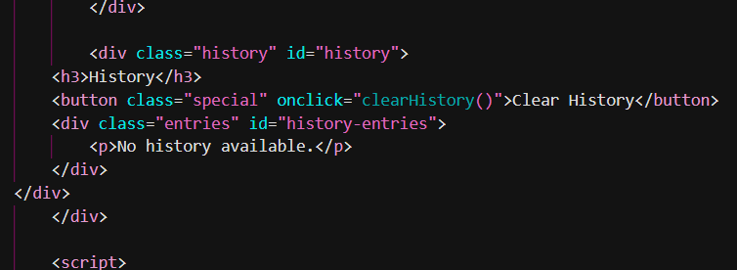

Kode diatas digunakan untuk menghapus history dari perhitungan yang dah di hitung.

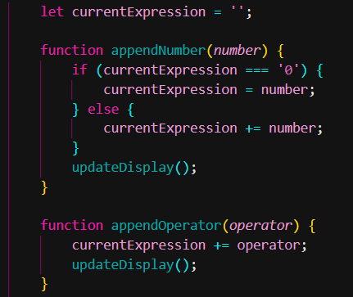

Kode di atas yang mengatur sebagai inputan, jadi kalau appendNumber ini bakal nambahin angka nya ke currentExp. Kalau appendOperator yang berfungsi sebagai nambahin

( +, -, /, x ) dan setiap perubahan updatedisplay akan ikut berubah juga.

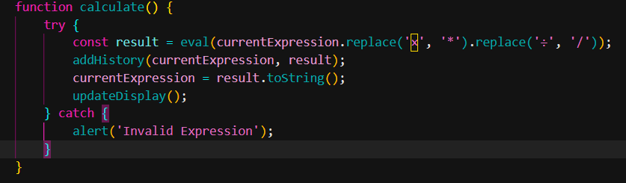

Fungsi calculate() ini buat ngejalanin perhitungan di kalkulator. Dia pakai eval() buat ngehitung ekspresi matematika yang udah diketik, tapi sebelum itu, dia ganti simbol × jadi * dan ÷ jadi / biar bisa diproses dengan benar. Hasilnya disimpen di result, terus dicatat di history pakai addHistory(), dan tampilan kalkulator diperbarui. Kalau ada error, misalnya ekspresinya salah, bakal muncul tulisan invalid expression.

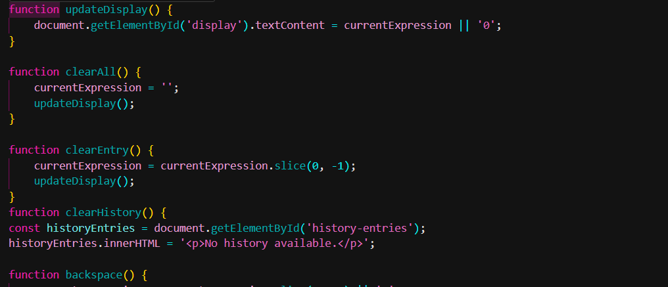

Kode di atas menjelaskan:

* updateDisplay bakal munculin angka yang lagi diketik, kalau koosng bakal muncul 0
* clearAll, untuk menghapus semua angka dan mulai dari nol lagi
* clearEntry, untuk menghapus satu angka dalam kalkulator, seperti backspace
* clearHistroy, untuk menghapus Riwayat di dalam tabel historynya.

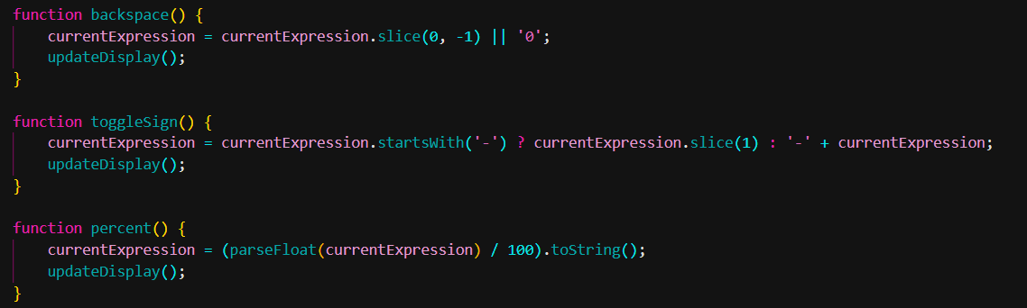

* backspace, untuk menghapus satu angka dan akan Kembali ke nol jika tidak ada penghitungan
* toggle sign, yang buat angka tuh ada positif dan negatifnya
* percent(), yang buat angka menjadi persen

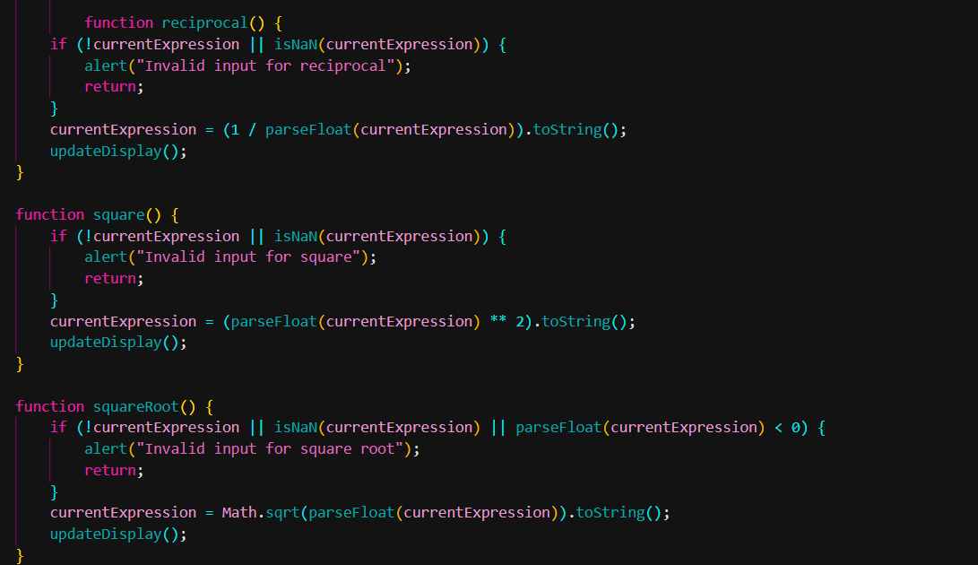

Kode ini ngatur tiga fungsi matematika di kalkulator. reciprocal() buat dapetin kebalikan dari angka (1 dibagi angka itu). square() buat ngitung kuadrat dari angka (angka pangkat 2). squareRoot() buat ngambil akar kuadrat, tapi kalau angkanya negatif bakal muncul peringatan karena akar kuadrat dari angka negatif nggak valid.

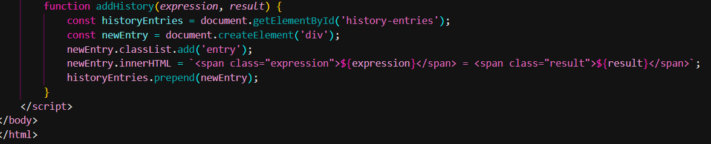

Kode ini untuk menyimpan data Riwayat history di kalkulator.

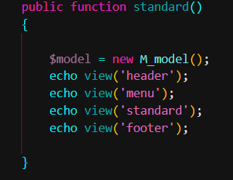

Jadi, fungsi ini tugasnya buat nampilin halaman web yang ada header, menu, konten utama (standard), sama footer. Sebelum nampilin itu semua, dia bikin objek dari M_model, mungkin buat ambil data yang dibutuhin biar halaman ini jalan dengan benar.

Dan berikut adalah hasil dari aplikasi kalkulatornya:

